店铺管理
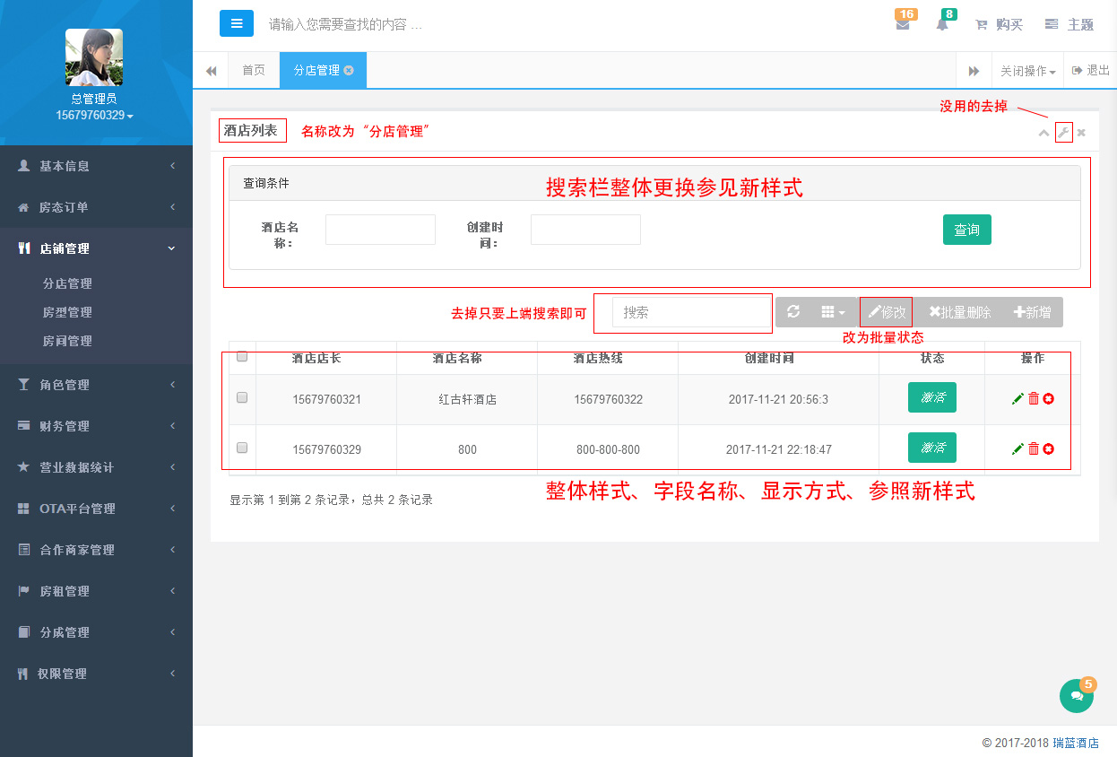
- 分店管理

1、标题改为“分店管理”；
2、没用的组件去掉；
3、搜索方式更换，参照下面的新图；
4、酒店信息涉及内容较多，无法批量修改所以将批量修改做成批量修改状态；
5、列表栏 样式及显示方式，字段名称修改；
6、删除分店时应判断，新建分店内没有入住订单，没有收支流水记录，没有商家来往账目的可以删除；
7、各种操作的提示信息做好。
8、分店管理为总管理员才有的功能，店长登录并无此功能
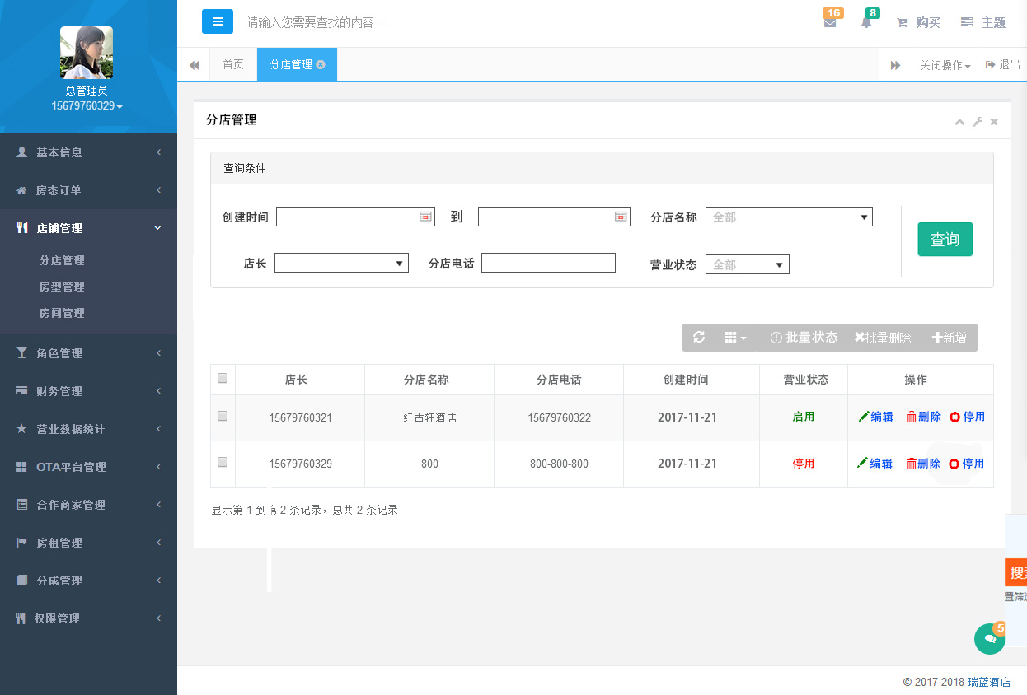
新样式参照图

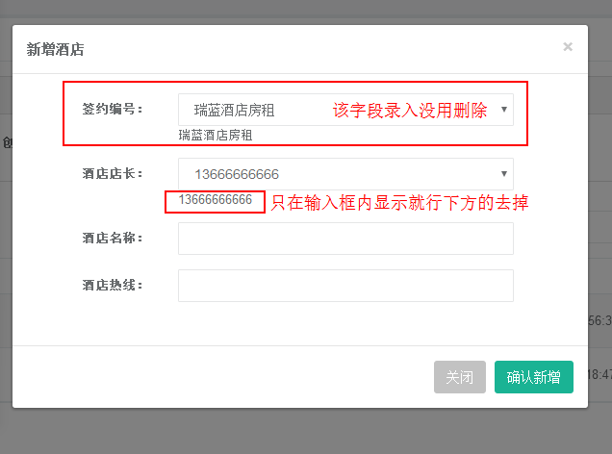
新增分店 窗口

- 签约编号有何用途？没用就删掉或暂时屏蔽掉
- 输入或选择的内容只在输入框内显示就好，不要在下方显示
- 添加详细地址录入，以备后期管理跨地域分店时使用，地域采用选择方式，应该有现成插件
- 输入酒店电话时没必要限制字段随意输入即可
- 做好各输入框的录入提示，选择提示等
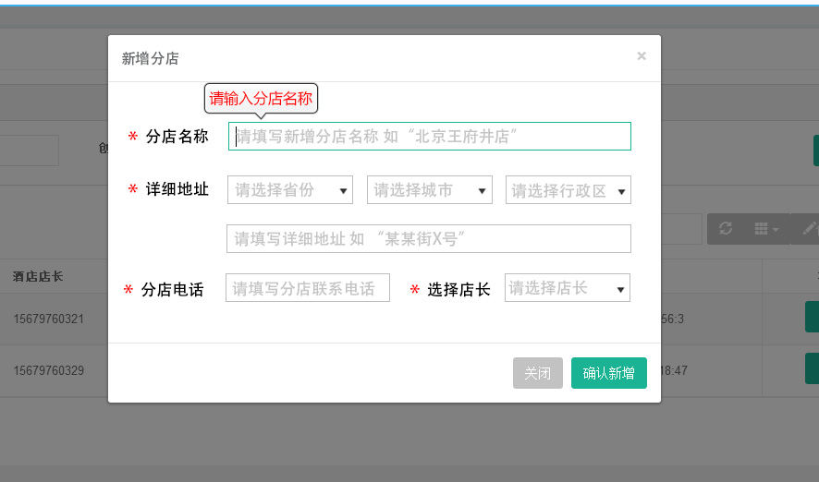
- 样式参照下方图样

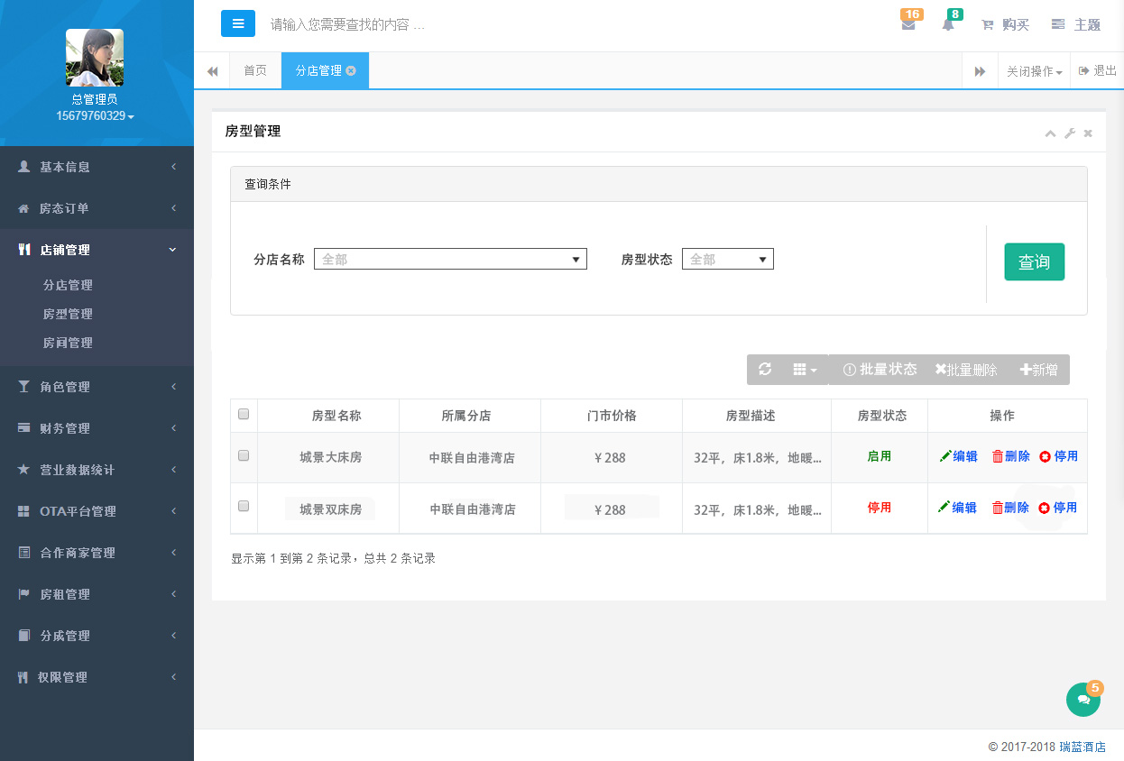
二、房型管理

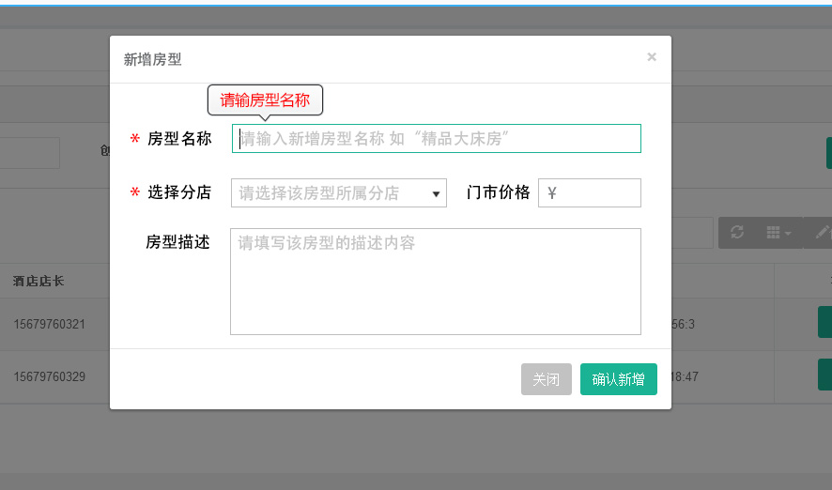
新增房型窗口

- 新增房型功能，必须要有新增房型归属哪个分店
- 管理员可查看编辑，所有分店房型，根据权限不同用户只能查看编辑，自己权限内的分店房型
- 同一门店的房型名称字段不能完全一样
- 将房间管理中的门市价格，放到房型管理中，价格按房型来区分
- 可以删除房型，同时删除该房型中的所有房间，订单等信息
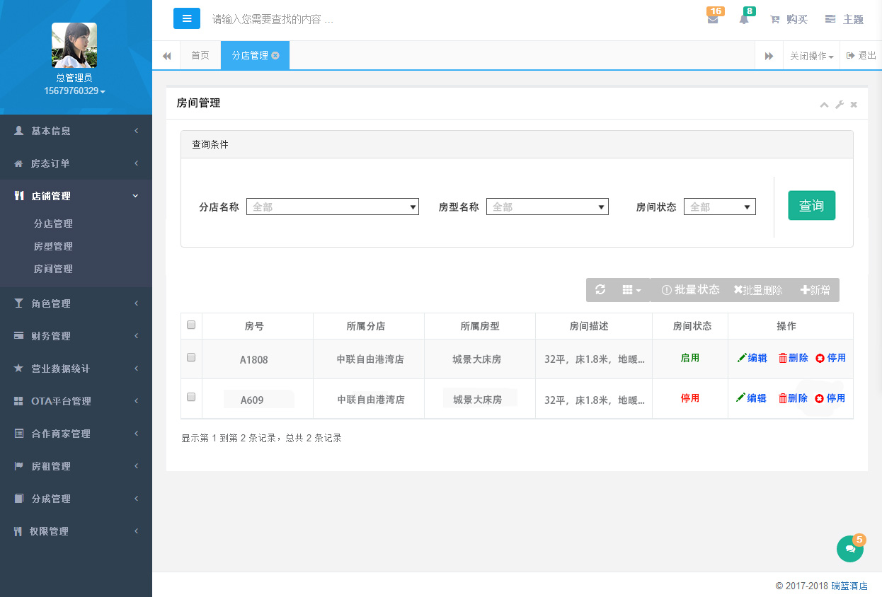
三、房间管理

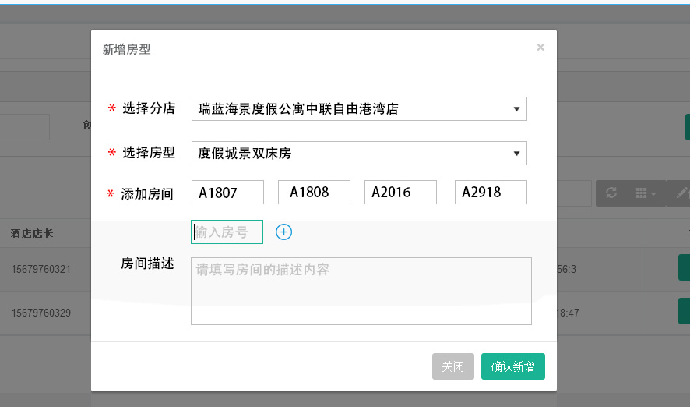
新增房间窗口

- 根据所属分店，所属房型来添加新房间
- 管理员可查看编辑，所有分店房型下的房间，根据权限不同用户只能查看编辑，自己权限内的分店房型下房间
- 同一门店下房间房号不能完全相同
- 可以删除房间，同时删除该房间下的所有订单数据已载入到收支流水的数据不删除，但如该房间被设定分成则不可删除
- 新增房间时，按上述新增房间页面可以在同一房型下批量新增多个房间。

本节是店铺管理板块的所有功能与页面纠正，按照上述内容调整，有问题随时问我。

